|  |  |
| --- | --- |
|  |  |

КОНКУРСНОЕ ЗАДАНИЕ

КОМПЕТЕНЦИИ

«Монтаж и обслуживание промышленных роботов»

Регионального этап Чемпионата по профессиональному мастерству «Профессионалы» в Пензенской области в 2025 году

2025 г.

Конкурсное задание разработано экспертным сообществом и утверждено Менеджером компетенции, в котором установлены нижеследующие правила и необходимые требования владения профессиональными навыками для участия в соревнованиях по профессиональному мастерству.

**Конкурсное задание включает в себя следующие разделы:**

[**1. ОСНОВНЫЕ ТРЕБОВАНИЯ КОМПЕТЕНЦИИ 3**](#_Toc128737571)

[1.1. Общие сведения о требованиях компетенции 3](#_Toc128737572)

[1.2. Перечень профессиональных задач специалиста по компетенции «промышленная робототехника» 3](#_Toc128737573)

[1.3. Требования к схеме оценки 6](#_Toc128737574)

[1.4. Спецификация оценки компетенции 6](#_Toc128737575)

[1.5. Конкурсное задание 7](#_Toc128737576)

[1.6. Разработка/выбор конкурсного задания (ссылка на яндексдиск с матрицей, заполненной в excel) 7](#_Toc128737577)

[1.7. Структура модулей конкурсного задания инвариант 8](#_Toc128737578)

[**2. СПЕЦИАЛЬНЫЕ ПРАВИЛА КОМПЕТЕНЦИИ 16**](#_Toc128737579)

[2.1. Личный инструмент конкурсанта 16](#_Toc128737580)

[2.2.Материалы, оборудование и инструменты, запрещенные на площадке 16](#_Toc128737581)

[**3. ПРИЛОЖЕНИЯ 17**](#_Toc128737582)

**ИСПОЛЬЗУЕМЫЕ СОКРАЩЕНИЯ**

1. *ПР – Промышленный робот*
2. *РТК – Роботизированный комплекс.*

1. ОСНОВНЫЕ ТРЕБОВАНИЯ КОМПЕТЕНЦИИ

1.1. ОБЩИЕ СВЕДЕНИЯ О ТРЕБОВАНИЯХ КОМПЕТЕНЦИИ

Требования компетенции (ТК) «МОНТАЖ И ОБСЛУЖИВАНИЕ ПРОМЫШЛЕННЫХ РОБОТОВ» определяют знания, умения, навыки и трудовые функции, которые лежат в основе наиболее актуальных требований работодателей отрасли.

Целью соревнований по компетенции является демонстрация лучших практик и высокого уровня выполнения работы по соответствующей рабочей специальности или профессии.

Требования компетенции являются руководством для подготовки конкурентоспособных, высококвалифицированных специалистов / рабочих и участия их в конкурсах профессионального мастерства.

В соревнованиях по компетенции проверка знаний, умений, навыков и трудовых функций осуществляется посредством оценки выполнения практической работы.

Требования компетенции разделены на четкие разделы с номерами и заголовками, каждому разделу назначен процент относительной важности, сумма которых составляет 100.

1.2. ПЕРЕЧЕНЬ ПРОФЕССИОНАЛЬНЫХ ЗАДАЧ СПЕЦИАЛИСТА ПО КОМПЕТЕНЦИИ «МОНТАЖ И ОБСЛУЖИВАНИЕ ПРОМЫШЛЕННЫХ РОБОТОВ»

Перечень видов профессиональной деятельности, умений и знаний, и профессиональных трудовых функций специалиста (из ФГОС/ПС/ЕТКС.) и базируется на требованиях современного рынка труда к специалисту по компетенции «Монтажу и обслуживанию промышленных роботов»

Таблица №1

**Перечень профессиональных задач специалиста**

|  |  |  |
| --- | --- | --- |
| **№ п/п** | **Раздел** | **Важность в %** |
| 1 | Организация и управление работой, ТО и ТБ | 14,90 |
| специалист должен знать:  • принципы и способы безопасного выполнения работ;  • принципы безопасности и защиты окружающей среды и их применение в отношении содержания рабочей зоны в хорошем состоянии. |
| специалист должен уметь:  • соблюдать принципы безопасного выполнения работ;  • обустраивать рабочее место роботизированного комплексе, в соответствии с технической документацией. |
| 2 | Монтаж роботизированного оборудования | 21,85 |
| специалист должен знать:  • компоненты робототехнической системы, конфигурацию системы управления, подсоединение периферийных устройств (с помощью магистральной шины), использование датчиков, предохранительных устройств;  • основы промышленных роботов, запуск робота, описания и конструкции, механики робота, расположение главных осей, абсолютной точности и повторяемости;  • пневмоавтоматику и принципы работы элементов пневматических систем;  • основы электроники, электротехники и принципы работы, и элементы электрических и электронных систем;  • основы электроприводных систем и принципы работы электрических машин; |
| специалист должен уметь:  • производить монтаж исполнительного органа/инструмента;  • производить монтаж/подключение системы энергосбережения;  • выполнять электрические и пневматические разводки по производственным стандартам;  • оснащать робототехнические системы дополнительным оборудованием. |
| 3 | Конфигурирование роботизированного комплекса | 18 |
| специалист должен знать:  • принципы работы ПЛК и HMI;  • структуру и функции промышленных контроллеров;  • принципы конфигурирования ПЛК и HMI, связи программного кода (структуры программы), управляющих машиной, действия исполнительных механизмов.  • принципы работы систем управления построенных на базе программируемых логических контроллеров (ПЛК). |
| специалист должен уметь:  • настраивать и подключать новые компоненты системы к ПЛК согласно стандартам и технической документации;  • производить конфигурацию системы управления, подсоединение периферийных устройств.  • подключать контроллер к робототехнической системе;  • конфигурировать ПЛК и HMI в специализированном программном обеспечении;  • настраивать и конфигурировать ПЛК и HMI в соответствии с принципиальными электрическими схемами подключения для обеспечения корректной работы робототехнической системы. |
| 4 | Программирование промышленного робота | 13,45 |
| специалист должен знать:  • основы системы управления роботом, приложения и шинные системы передачи данных;  • основы перемещения робота, системы координат робота;  • основы ввода в эксплуатацию промышленных роботов, принципы юстировки робота, нагрузочных параметров, калибровки инструмента, калибровки базы, запросы текущего положения робота в системе;  • основы работы промышленных роботов с системой управления верхнего уровня;  • основы подготовки к запуску программы от ПЛК, настройки соединения с ПЛК, конфигурирования и применения режима «внешняя автоматика». |
| специалист должен уметь:  • использовать подпрограммы и функции, работать с локальными и глобальными подпрограммами, передавать параметры в подпрограмму;  • применять логические функции в программе робота, программировать функции ожидания, простые функции переключения, переключения функций траектории;  • писать программы управления робототехнической системой, визуализировать процесс работы промышленного робота при помощи программного обеспечения. |
| 5 | Ввод в эксплуатацию промышленного робота | 16,46 |
| специалист должен знать:  • процесс разработки программ для промышленного оборудования;  • связи между программным кодом (структурой программы), управляющим роботом, и действиями исполнительных механизмов. |
| специалист должен уметь:  • читать и интерпретировать сообщения системы управления робота  • выбирать и устанавливать режимы работы, системы координат робота;  • выполнять пуско-наладку промышленных робототехнических систем согласно описаниям технологических процессов;  • устанавливать настраивать и отлаживать механические, электронные и сенсорные системы; |
| 6 | Создание отчетной документации | 15,35 |
| специалист должен знать:  • правила чтения технической документации и чертежей |
| специалист должен уметь:  • создавать и редактировать отчетную документацию по техническому обслуживании промышленных роботов; |

1.3. ТРЕБОВАНИЯ К СХЕМЕ ОЦЕНКИ

Сумма баллов, присуждаемых по каждому аспекту, должна попадать в диапазон баллов, определенных для каждого раздела компетенции, обозначенных в требованиях и указанных в таблице №2.

*Таблица №2*

**Матрица пересчета требований компетенции в критерии оценки**

|  |  |  |  |  |  |  |  |
| --- | --- | --- | --- | --- | --- | --- | --- |
| **Критерий/Модуль** | | | | | | | **Итого баллов за раздел ТРЕБОВАНИЙ КОМПЕТЕНЦИИ** |
| **Разделы ТРЕБОВАНИЙ КОМПЕТЕНЦИИ** |  | **A** | **Б** | **В** | **Г** | **Д** | **n** |
| **1** | 1,15 | 2,00 | 4,45 | 3,35 | 3,95 | 14,90 |
| **2** | 18,65 | 0,00 | 3,00 | 0,00 | 0,00 | 21,85 |
| **3** | 0,00 | 18,00 | 0,00 | 0,00 | 0,00 | 18,00 |
| **4** | 0,00 | 0,00 | 0,00 | 0,00 | 13,45 | 13,45 |
| **5** | 0,00 | 0,00 | 12,55 | 3,90 | 0,00 | 16,45 |
|  | **6** | 0,00 | 0,00 | 0,00 | 12,75 | 2,60 | 15,35 |
| **Итого баллов за критерий/модуль** | | 20 | 20 | 20 | 20 | 20 | **100** |

1.4. СПЕЦИФИКАЦИЯ ОЦЕНКИ КОМПЕТЕНЦИИ

Оценка Конкурсного задания будет основываться на критериях, указанных в таблице №3:

*Таблица №3*

**Оценка конкурсного задания**

|  |  |  |
| --- | --- | --- |
| **Критерий** | | **Методика проверки навыков в критерии** |
| **А** | **Монтаж роботизированного комплекса** | Экспертная группа оценки проверяет корректность выполнения задания по аспектам, сразу после окончания времени выделенного на модуль конкурсного задания. |
| **Б** | **Конфигурация промышленного робота** | Экспертная группа оценки проверяет корректность выполнения задания по аспектам, сразу после окончания времени выделенного на модуль конкурсного задания. |
| **В** | **Техническое облуживание промышленного робота** | Экспертная группа оценки проверяет корректность выполнения задания по аспектам, сразу после окончания времени выделенного на модуль конкурсного задания. |
| **Г** | **Сборка и электро-подключение узлового шкафа** | Экспертная группа оценки проверяет корректность выполнения задания по аспектам, сразу после окончания времени выделенного на модуль конкурсного задания. |
| **Д** | **Создание цифрового двойника в САМ системе** | Экспертная группа оценки проверяет корректность выполнения задания по аспектам, сразу после окончания времени выделенного на модуль конкурсного задания. |

1.5. КОНКУРСНОЕ ЗАДАНИЕ

Общая продолжительность Конкурсного задания[[1]](#footnote-1): 15 ч.

Количество конкурсных дней: 3 дня

Все участники выполняют одновременно все модули, по очереди по принципу «карусели», в соответствии с рисунком.

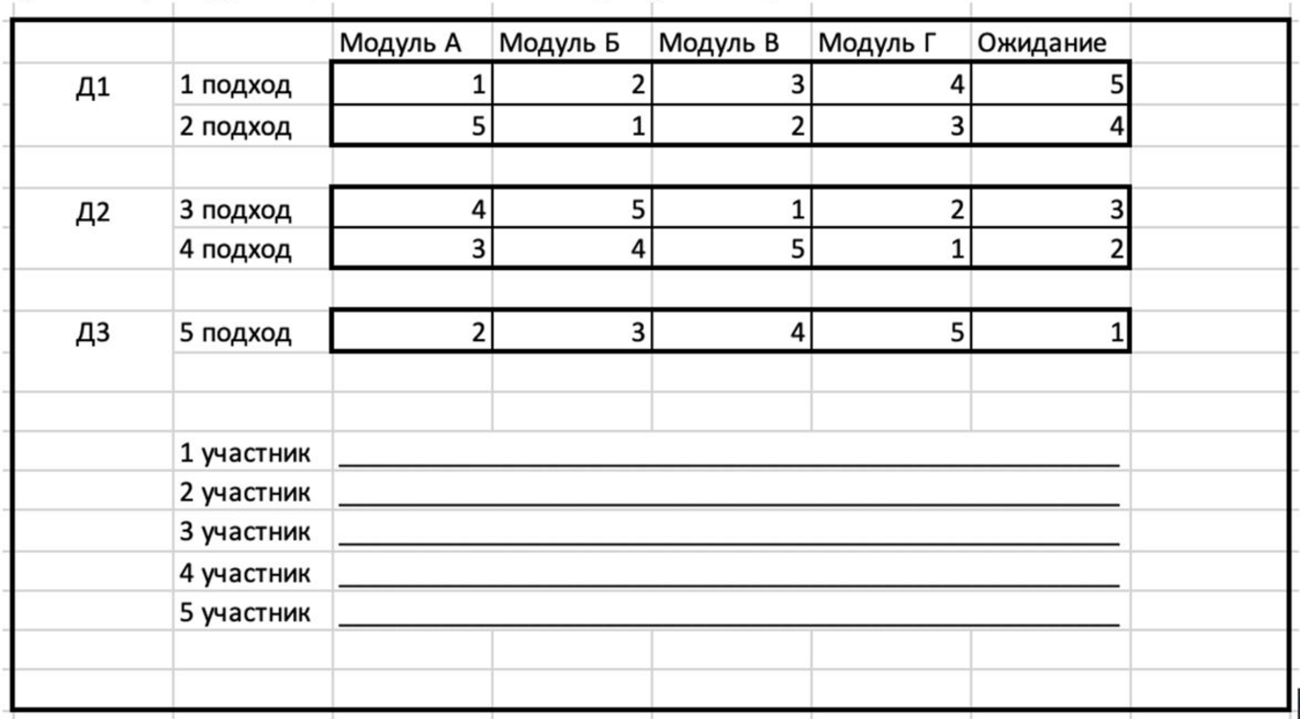

Вне зависимости от количества модулей, КЗ должно включать оценку по каждому из разделов требований компетенции.

Оценка знаний конкурсанта должна проводиться через практическое выполнение Конкурсного задания. В дополнение могут учитываться требования работодателей для проверки теоретических знаний / оценки квалификации.

1.5.1. Разработка/выбор конкурсного задания

Конкурсное задание состоит из 5 модулей, включает обязательную к выполнению часть (инвариант) – 4 модулей, и вариативную часть – 1 модуль. Общее количество баллов конкурсного задания составляет 100.

Обязательная к выполнению часть (инвариант) выполняется всеми регионами без исключения на всех уровнях чемпионатов.

Количество модулей из вариативной части, выбирается регионом самостоятельно в зависимости от материальных возможностей площадки соревнований и потребностей работодателей региона в соответствующих специалистах. В случае если ни один из модулей вариативной части не подходит под запрос работодателя конкретного региона, то вариативный (е) модуль (и) формируется регионом самостоятельно под запрос работодателя. При этом, время на выполнение модуля (ей) и количество баллов в критериях оценки по аспектам не меняются.

1.5.2. Структура модулей конкурсного задания (инвариант)

**Модуль А. Монтаж роботизированного комплекса (инвариант)**

*Время на выполнение модуля – 3 часа*

**Задание:**

*Конкурсанту необходимо:*

**Пункт 1. Подготовка промышленного робота:**

Выполнить пайку разъёма безопасности промышленного робота, согласно предоставленной принципиальной схемой (представляет площадка).

**Пункт 2. Монтаж:**

Произвести монтаж оборудования РТК:

1. Установить исполнительный инструмент на 6 ось робота;
2. Произвести монтаж фитингов на 4 ось робота;
3. Произвести монтаж фитингов на станину робота;
4. Установить кондуктор на рабочий стол роботизированного комплекса;
5. Установить заготовку в кондуктор;
6. Произвести сборку станка в соответствии с фотографиями;
7. Привести компрессор в рабочее состояние;
8. Привести ячейку в рабочее состояние;
9. Произвести сборку оснастки;
10. Откалибровать инструмент указать имя и указать массу 1,3 кг и 1,35 с заготовкой.;
11. Откалибровать все используемые ЛСК;
12. Подписать используемые входа/выхода для РТК согласно функционалу;
13. Включить компрессор и выставить исходящее давление в 2 бар.

**Пункт 3. Электро-подключение**

Произвести электро-подключение РТК:

1. Произвести электро-подключение силового кабеля промышленного робота
2. Произвести подключение кабеля заземления;
3. Произвести электро-подключение используемого инструмента;
4. Произвести подключение пульта iPendant;
5. Производить электро-подключение с учетом профессиональной практики (использовать стяжки, монтажные плашки);
6. Произвести электро-подключение оснастки

**Пункт 4. Пневмо-подключение**

Произвести пневмо-подключение РТК:

1. Подключить в пневмо-линию робота
2. Подключить в пневмо-линию оснастки
3. Производить пневмо-подключение с учетом профессиональной практики (использовать стяжки, кабель-канал)

**Модуль Б. Конфигурация промышленного робота (инвариант)**

*Время на выполнение модуля – 3 часа*

**Задание:**

*Конкурсанту необходимо:*

**Пункт 1. Сборка РТК:**

Произвести подготовку и монтаж электро-подключений мехатронной станции

### Электрическая информация колонны световой индикации

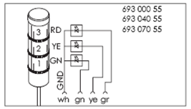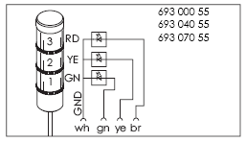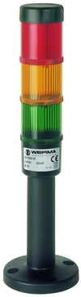

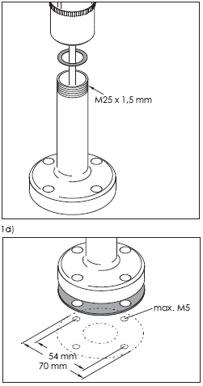

### Электрическая информация контроллера для мотора

A1 : Движение вправо/ A2 : Движение влево

1, 2 : Мотор

VCC: 24 V / GND: 0V

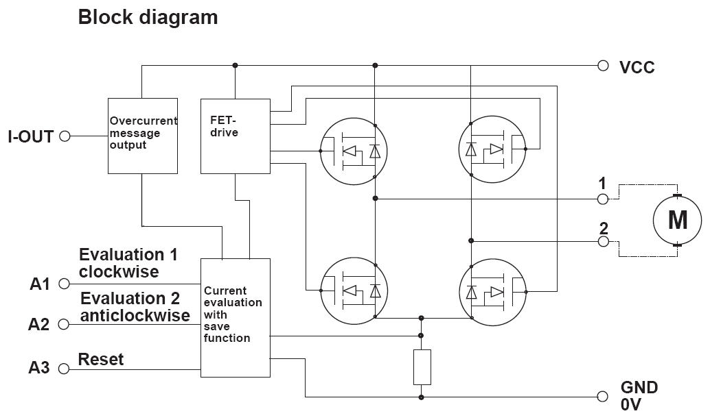A3 и I-OUT не используется

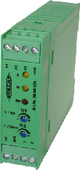

### Электрическая информация блока подключения датчиков

|  |  |  |  |  |  |
| --- | --- | --- | --- | --- | --- |
| MPV-E_A08-M8  \\festo.net\DFS04\DE\Data\Rechbergstrasse\GRP-0333\MBEL\MPS Module\SUB-D-Buchse_15pol_2.wmf | ПИН | Цвет | M8 Разъем | ВХОДА | Функционал |
| 1 | Белый | 0 / 4 | 0 | Захват в позиции накопителя 1 |
| 2 | Коричневый | 1 / 4 | 1 | Захват в позиции выдачи заготовок |
| 3 | Зеленый | 2 / 4 | 2 | Захват в позиции накопителя 2 |
| 4 | Желтый | 3 / 4 | 3 | Захват в верхней позиции |
| 5 | Серый | 4 / 4 | 4 | Захват в нижней позиции |
| 6 | Розовый | 5 / 4 | 5 | Наличие заготовки в захвате |
| 7 | Синий | 6 / 4 | 6 | Не используется |
| 8 | Красный | 7 / 4 | 7 | Не используется |
| 9-12 | – | – | – | – |
| 13 | Белый-зеленый | 0-7 / 1 | 24V DC |  |
| 14 | Коричневый-зеленый | 0-7 / 3 | 0V |  |
| 15 | Белый-желтый | 0-7 / 3 | 0V |  |

### Электрическая информация по подключению пневматического блока

|  |  |  |  |  |  |
| --- | --- | --- | --- | --- | --- |
| CPV-SC-MP-VISUB-D-Buchse_15pol_1 | ПИН | Цвет | Разъем | Выход | Функционал |
| 1 | Белый | 0 | 0 | Движение захвата вниз |
| 2 | Коричневый | 1 | 1 | Закрытие захвата |
| 3 | Зеленый | 2 |  | Не используется, ручной тумблер  в активном положении |
| 4 | Желтый | 3 | 2 | Выдать заготовку с модуля  Выдачи заготовок |
| 5-13 | – | – | – |  |
| 14 | Коричневый-зеленый |  | 0V |  |
| 15 | Белый-зеленый |  | 0V |  |

|  |
| --- |
| **Распределение должно быть проверено с помощью simulation box** |
| Проверка правильности электрических и пневматических подключений при помощи пульта simulation box  Подготовка: Подсоедините simulation box к клеммнику входов/выходов (HS) (выходы 0 - 7: сигнал 1 или 0); (входы 0 – 7: сигнал 1 или 0) |
| **I/O Терминал: T1 (Входа)** |
| DI 0 Захват в позиции выдачи заготовок |
| DI 1 Захват в позиции накопителя 1 |
| DI 2 Захват в позиции накопителя 2 |
| DI 3 Захват в нижней позиции |
| DI 4 Захват в верхней позиции |
| DI 5 Наличие заготовки в захвате |
| **I/O Terminal: T1 (Выхода)** |
| DO 0 Захват движется влево (В сторону модуля выдачи заготовок) |
| DO 1 Захват движется вправо (В сторону накопителей) |
| DO 2 Закрыть захват |
| DO 3 Движение захвата вниз |
| DO 4 Колонна световой индикации загорается красным |
| DO 5 Колонна световой индикации загорается желтым |
| DO 6 Колонна световой индикации загорается зеленым |

**Пункт 2. Конфигурирование ПЛК и HMI:**

Произвести конфигурирование РТК:

1. Настроить связь PLC
2. Настроить связь HMI
3. Подписать тэги в TIA Portal в соответствии с функционалом (лампа, старт)

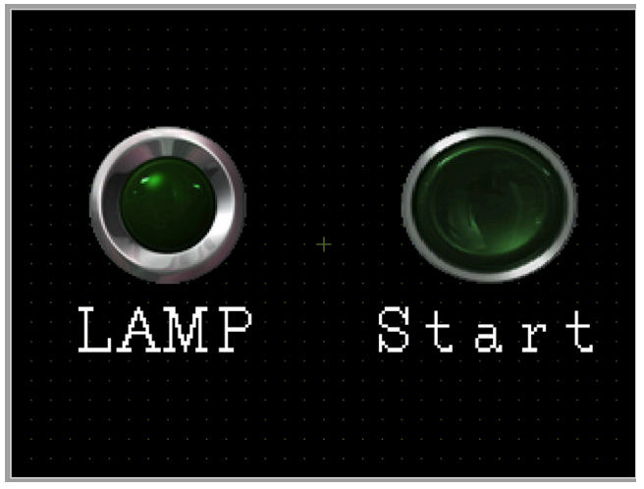

**Пункт 3. Конфигурирование в ПО Roboguide:**

Произвести конфигурирование РТК (R-2000iC/165F):

1. Установить опцию 4D GRAPHICS, DCS
2. Выполнить конфигурацию входов/выходов – RO[1], RO[2], DO[101], DO[102], DO[103]
3. Выставить лимиты осей:

А1 -185 185: А4 -190 190:

А2 -90 145: А5 -125 125:

А3 -160 180: А6 -270 270:

1. Добавить контроллер
2. Выгрузить проект на рабочий стол, имя проекта ModulB

**Пункт 4. Ввод в эксплуатацию Робота:**

Создать проект в ПО Roboguide. добавив робота, захват, паллет, конвейер и заготовку с внутренней библиотеки, использовать модель робота R-2000iC/165F.

Написать УП проводящую проверку работы паллетирование:

1. Переход в домашнюю точку;

2. Линейное перемещение;

3. Проверка открытости захвата;

4. Захват заготовки с конвейера;

5. Перенос заготовки на паллет;

6. Переход в домашнюю точку.

Количество перенесенных заготовок 3 шт.

**Модуль В. Техническое облуживание промышленного робота (инвариант)**

*Время на выполнение модуля – 3 часа*

**Задание:**

*Конкурсанту необходимо:*

**Пункт 1. Дефектовка**

Произвести дефектовку РТК:

1. Проверить состояние аккумуляторов;
2. Проверить состояние предохранительных устройств;

**Пункт 2. Техническое облуживание**

Заменить неисправные узлы РТК:

1. Заменить неисправные аккумуляторы;
2. Заменить неисправные предохранительные устройства;

**Пункт 3. Создание отчетной документации**

Необходимо создать:

1. Акт замены оборудования

**Пункт 4. Мастеризация промышленного робота**

1. Произвести мастеризацию РТК

**! КОНТРОЛЬНАЯ ТОЧКА!**

При выставлении робота в позицию мастеризации участник должен позвать эксперта, зафиксировать позиции осей робота.

1. Настроить параметры DCS в ПО FANUC ROBOGUIDE и перенести значения на ПР
2. Выставить лимиты осей ПР

**Пункт 5. Калибровки РТК**

Произвести калибровки РТК:

1. Произвести калибровку исполнительного инструмента, назвать в соответствии с функционалом;
2. Произвести калибровку направления удара инструмента (Ox + по направлению неподвижного электрода);
3. Произвести калибровку массы инструмента - 980 грамм;
4. Произвести калибровку центра масс инструмента;
5. Произвести калибровку локальной системы координат, назвать в соответствии с функционалом;

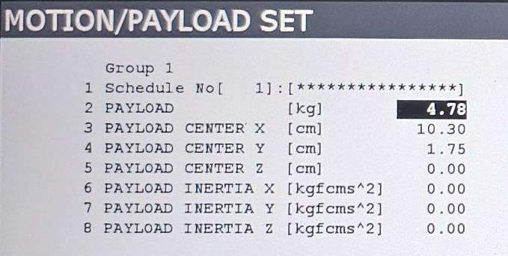

1. Установить лимиты осей

**Пункт 6. Перенос зоны безопасности на РТК с Fanuc Roboguide**

1. Перенести безопасность рабочей зоны;
2. Перенести безопасность запрещенной зоны;
3. Перенести безопасность на использованный инструмент.

**Пункт 7 - Сохранение резервной копии**

Снимите и сохраните BackUp промышленного робота (до окончания времени выполнения задания), после полного выполнения модуля.

**Модуль Г. Сборка и электро-подключение узлового шкафа (инвариант)**

*Время на выполнение модуля – 3 часа*

**Задание:**

**Пункт 1. Разметка.**

Выполнить разметку и керновку отверстий под места креплений DIN-реек, кабель каналов и портов вывода проводов из узлового шкафа.

**Пункт 2. Сборка.**

1. Выполнить сверление отверстий по ранее выполненной разметке.
2. Произвести монтаж всех необходимых комплектующих:
   1. PLC;
   2. Клемы КВИ;
   3. Контроль напряжения однофазный;
   4. Шину (кросс-модуль);
   5. Магнитный пускатель;
   6. Ограничители на DIN-реек;
   7. Кнопка управления;
   8. Кнопка аварийной остановки;
   9. 3-полюсного вводного автомата;
   10. Дифавтомат
   11. Розетка 380В

**Пункт 3. Электро-подключение комплектующих.**

1. При дальнейшей работе обязательно соблюдение электробезопасности и ТБ.
2. Выполнить электро-подключение комплектующих согласно электрической принципиальной схеме (Приложение № 1). При подключении использовать обжимные наконечники, а также провода, цвета которых соответствуют их назначению.

**Пункт 4. Проверка работоспособности.**

1. При готовности к проверке работоспособности узлового шкафа позвать технического эксперта/главного эксперта.
2. Подключение узлового шкафа к сети.

Приложение № 1

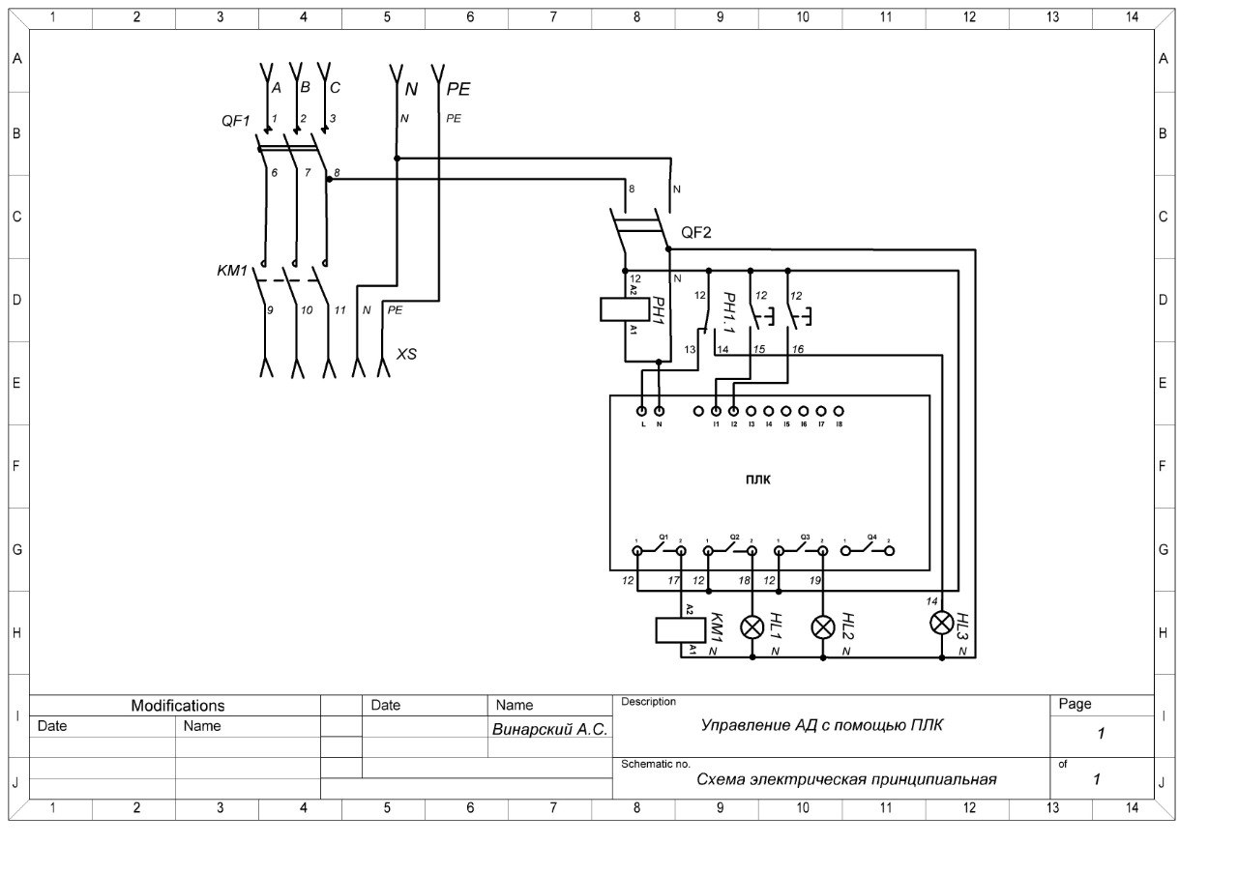

**Модуль Д. *Создание цифрового двойника в САМ – системе***

*Время на выполнение модуля 3 час.*

**Задания:**

Создать 3D модель изготавливаемого изделия, используя CAD-программу. Геометрические размеры 3Д модели изделия должны соответствовать приложенному чертежу. Название файла 3D модели изделия должно быть в формате, представленном в Приложении

Спроектировать оптимальную оснастку для процесса сварки используя имеющееся 3Д модели приспособлений. Создать 3D модель оснастки в сборке с изделием. Название файла сборки изделия с оснасткой должно быть в формате, представленном в Приложении

Спроектировать в САМ-системе виртуальную модель РТК максимально приближенную к реально предоставленной ячейке с соблюдением расстановки объектов внутри рабочей комнаты. А также с установкой оснастки и изделия на рабочую позицию. Все показанные объекты должны быть заблокированы от перемещений. Размеры рабочей комнаты представлены в Приложении . Робот расположен по центральной оси комнаты, центр координат находится на расстоянии 1050 мм от задней стенки комнаты Допустимая погрешность в расстановке объектов +\- 15 мм. Название файла проекта должно быть в формате, представленном в Приложении :

Запрограммировать зоны безопасности для предотвращения столкновения робота и инструмента со сварочным столом и другими возможными препятствиями в зоне действия инструмента.

Запрограммировать зону безопасности вокруг робота и сварочного стола на расстоянии 500 мм от ножек стола со стороны стола и до задней стенки рабочей комнаты со стороны робота. Робот с инструментом не должен выходить за пределы этой зоны.

Настроить в виртуальной ячейке использованный инструмент и пользовательскую систему координат.

Установить нагрузки на осях робота в соответствии с Приложением .

Участникам необходимо написать программу сварки конструкции в САМ-системе с соблюдением требований: представленных в Приложении :

Название РП должно соответствовать формату из Приложения :

РП должна начинаться и заканчиваться в точке домашнего положения с из Приложения .

В программе должны быть заданы номера рабочих UserTool и UserFrame

Все перемещения точки ТСР не должны превышать скорость 250мм/с или 20%.

Программа должна выполняться без сбоев. Инструмент, робот и траектория движения точки ТСР не должны пресекаться с другими объектами.

Необходимо осуществить виртуальную сварку детали в соответствии с прилагаемым чертежом из Приложения . Точки подхода и отхода на расстоянии не более 100 мм от точки начала сварки.

При сварке соединения необходимо использовать колебания.

**Приложение: Чертеж изделия и таблица данных**

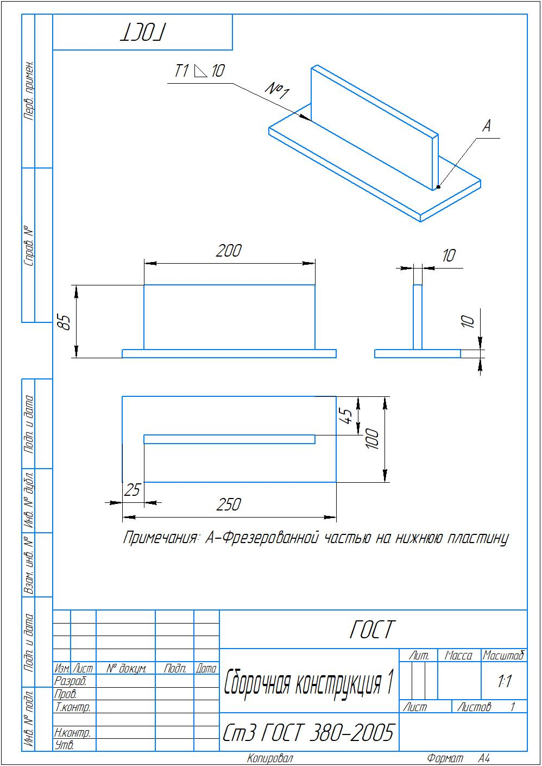

Таблица №2 Данные

|  |  |
| --- | --- |
| Наименование данных | Значение |
| Модель робота | Fanuc M-20iA |
| Версия ПО | V9.40 – R-30iB Plus |
| Название 3D модели изделия\* | Reg58\_Product\_Team# |
| Название файла сборки изделия с оснасткой\* | Reg58\_Rigging\_Team# |
| Название проекта в CAM-системе\* | Reg58\_Team# |
| Название программы\* | Reg58\_TEAM#.TP |
| Вес горелки, кг | 2 |
| Вес катушки с проволокой | 16 |
| Вес проволокоподающего устройства, кг | 4 |
| Координаты домашней точки | J1=0, J2=0, J3=0, J4=0, J5=0, J6=0 |

⁎ # - номер команды в соответствии с жеребьевкой

2. СПЕЦИАЛЬНЫЕ ПРАВИЛА КОМПЕТЕНЦИИ

Конкурсантам разрешается использовать только карты памяти, предоставляемые Организатором Чемпионата.

Нельзя выносить за пределы рабочей площадки карты памяти или любые другие портативные устройства памяти.

Карты памяти или другие портативные устройства памяти должны передаваться главному эксперту в конце каждого дня на безопасное хранение.

Конкурсантам не разрешается приносить на рабочую площадку персональные портативные компьютеры, планшеты и мобильные телефоны.

Средства индивидуальной защиты:

Средства индивидуальной защиты, такие как защитная одежда, обувь с металлических подносок и перчатки **ЯВЛЯЮТСЯ ОБЯЗАТЕЛЬНЫМИ** – участники привозят самостоятельно.

2.1. Личный инструмент конкурсанта

Список материалов, оборудования и инструментов, которые конкурсант может или должен привезти с собой на соревнование.

Тублокс - определенный - нужно привезти оборудование по списку;

1. Ботинки с металлическим носком;
2. Защитную спец-куртку;
3. Защитные спец-штаны;
4. Защитные перчатки;
5. Защитные очки;
6. Набор шестигранных ключей 1 – 10 мм;
7. Линейка металлическая не более 200 мм;
8. Рулетка не более 3 м;
9. Штангенциркуль не более 150 мм.

2.2.Материалы, оборудование и инструменты, запрещенные на площадке

Список материалов, оборудования и инструментов, которые запрещены на соревнованиях по различным причинам. Указывается в свободной форме.

- флеш накопители;

- смартфоны;

- записывающие устройтсва.

3. Приложения

Приложение №1 Инструкция по заполнению матрицы конкурсного задания

Приложение №2 Матрица конкурсного задания

Приложение №3 Инструкция по охране труда по компетенции «МОНТАЖ И ОБСЛУЖИВАНИЕ ПРОМЫШЛЕННЫХ РОБОТОВ»

Приложение №4 Акт ТО

Приложение №4 Акт ТО

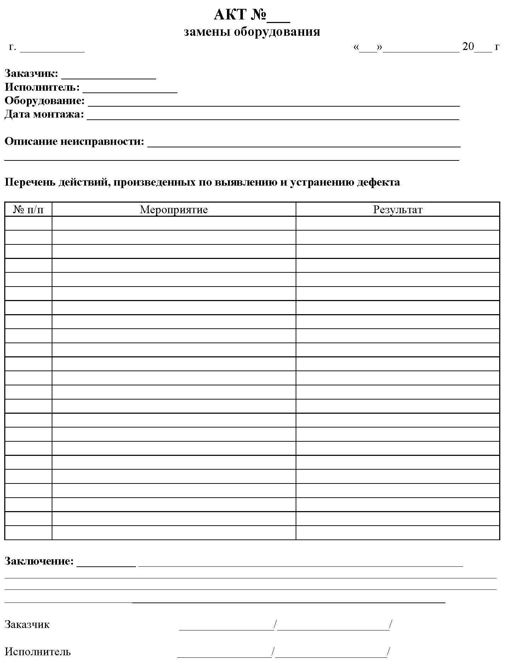

1. *Указывается суммарное время на выполнение всех модулей КЗ одним конкурсантом.* [↑](#footnote-ref-1)